涂色类AR

* 涂色类AR 产品是当前AR市场中少数成功产品
* 娱乐互动性高
* 可独立应用也可作为系统的一部分
* 相对传统游戏投入较少，制作周期较短
* 模型动画等主要资源比较简易
* 不同领域间协作，贴图UV匹配计算要求高

市场上常见的AR产品

ColAR Mix 和 AR 涂涂乐

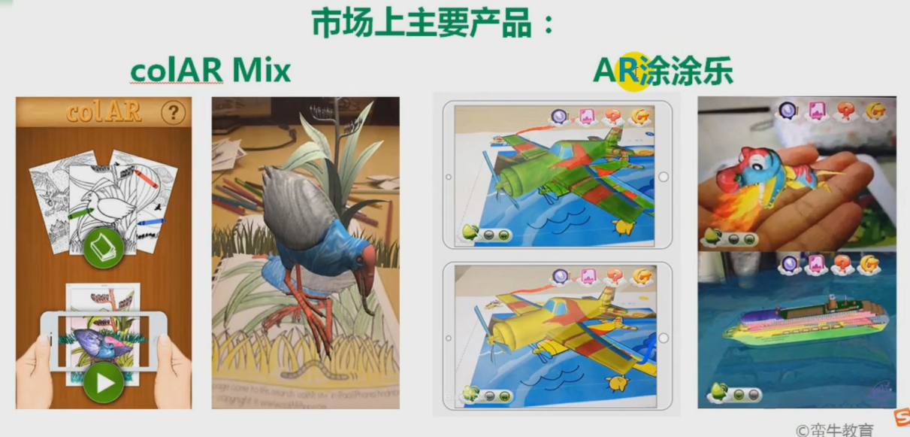

两种表现技术：

1. 实时渲染模型贴图内容（体验感不好，问题： 摄像机看不到的地方奇怪，手放到识别图时 对贴图造成影响）
2. 只指定一次模型贴图，不是实时渲染内容（体验感好！）

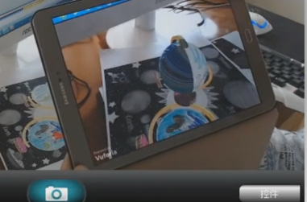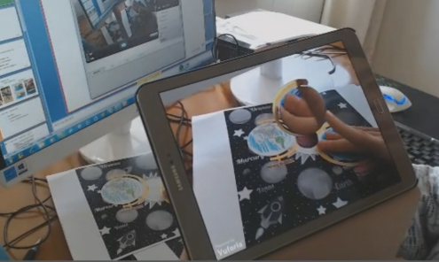 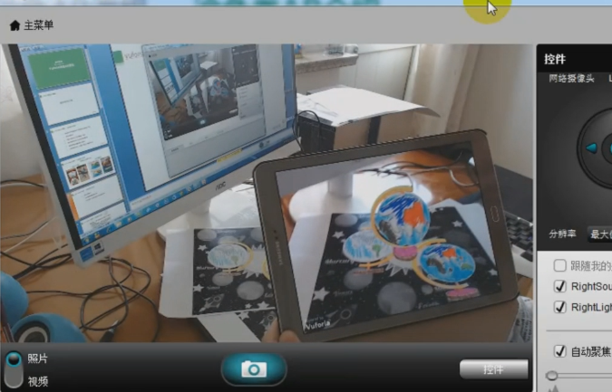

识别成功后 提示识别成功 – 把颜色贴到地球上

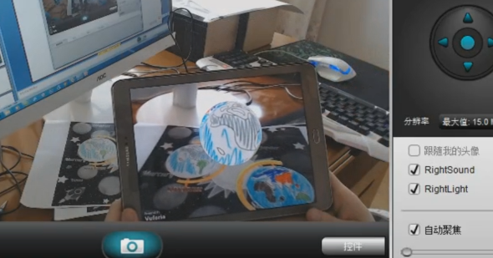 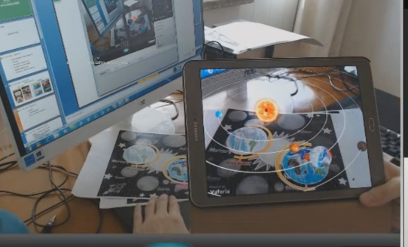

课程模式： 每个阶段分成三个部分

1. 思路讲解。
2. 内容展示，流程及注意事项讲解
3. 带领学员从零基础开始制作被截断内容

课程所用软件: ps, maya, unity3d，插件： Vuforia sdk

第二节

课程安排

识别图制作—模型制作—UV拆分匹配识别图—资源整合及Vuforia sdk配置—贴图坐标计算—Shader中uv计算及配置—系统完善— 长型绘本制作—课程总结

<https://www.youtube.com/watch?v=xZEt8XY1qVQ>

<https://www.youtube.com/watch?v=URilAEQl0oU>

